NỘI DUNG MÔN HỌC – THIẾT BỊ MẠNG

Tên môn học: THIẾT BỊ MẠNG

Mã môn học: TTC148
Thời gian thực hiện môn học: 60 giờ; (Lý thuyết: 28 giờ; Thực hành, thí nghiệm, thảo luận, bài tập: 30 giờ; Kiểm tra: 2 giờ)
I. Vị trí, tính chất của môn học:
- Vị trí: Học sau môn học Mạng máy tính và quản trị mạng.
- Tính chất: Là môn học bắt buộc nằm trong các môn học chuyên môn ngành. Môn học này yêu cầu phải có kiến thức cơ bản về mạng máy tính.
II. Mục tiêu môn học:
- Kiến thức:
- Trình bày được cấu tạo, chức năng hoạt động của các thành phần trong router.
- Phân biệt được các loại switch và router có trên thị trường.
- Đánh giá được khả năng làm việc và bảo mật của router.
- Kỹ năng:
- Thay đổi, nâng cấp được router theo mô hình thực tế.
- Cấu hình được VLAN và routing với các yêu cầu thực tế.
- Khắc phục được các sự cố trên các thiết bị.
- Năng lực tự chủ và trách nhiệm:
- Có ý thức tuân thủ quy trình và quy chuẩn và an toàn trong hệ thống mạng
- Có khả năng tự tìm tòi, học hỏi, tích lũy kinh nghiệm làm việc trên các thiết bị mạng mới trên thị trường.
III. Nội dung môn học:
1. Nội dung tổng quát và phân bổ thời gian:
Số TT | Tên các bài trong môn học | Thời gian (giờ)
Số TT | Tên các bài trong môn học | Tổng  số | Lý thuyết | Thực hành / thực tập/ thí nghiệm/ bài tập/ thảo luận | Kiểm  tra
1 | Chương 1: Router và WAN | 3 | 3
2 | Chương 2: Giới thiệu về Router | 5 | 4 | 1
3 | Chương 3: Cấu hình Router | 9 | 4 | 5
4 | Chương 4: Thu thập thông tin các thiết bị khác  Kiểm tra 45’ | 7 | 4 | 2 | 1
5 | Chương 5: Quản lý phần mềm IOS | 6 | 4 | 2
6 | Chương 6: Triển khai VLAN  Kiểm tra 45’ | 16 | 5 | 10 | 1
7 | Chương 7: Định tuyến và các giao thức định tuyến trên Router | 14 | 4 | 10
Tổng cộng |  | 60 | 28 | 30 | 2
2. Nội dung chi tiết:

Chương 1: ROUTER VÀ WAN Thời gian: 3 giờ (LT: 3 giờ)
1. Mục tiêu:
- Trình bày được các khái niệm về WAN và router
- Trình bày được vai trò của router trong WAN
- Có ý thức tự giác, tính kỷ luật cao, tinh thần trách nhiệm trong công việc
2. Nội dung chương:
2.1. WAN
Mạng diện rộng (tiếng Anh: Wide Area Network, viết tắt WAN) là mạng dữ liệu được tạo ra bởi Bộ Quốc phòng Hoa Kỳ để kết nối giữa các mạng đô thị (mạng MAN) giữa các khu vực địa lý cách xa nhau. Xét về quy mô địa lý, GAN (global area network) có quy mô lớn nhất, sau đó đến mạng WAN và mạng LAN.
2.1.1 Giới thiệu về WAN
Các giao thức đường truyền phổ biến sử dụng cho mạng WAN gồm:
- PPP (point-to-point protocol): sử dụng cho các kết nối dialup (quay số).
- HDLC (high-level data link control): sử dụng cho các mạng point-to-point dành riêng.
- LAPD (link access procedure D channel): sử dụng cho các mạng ISDN kênh D (D Channel).
- LAPB (link access procedure balanced): sử dụng cho mạng chuyển mạch gói X.25.
- LAPF (link access procedure frame): sử dụng cho mạng chuyển mạch gói Frame relay.
2.1.2 Giới thiệu về router trong mạng WAN
Router là một loại máy tính đặc biệt. Nó cũng có các thành phần cơ bản giống như
máy tính: CPU, bộ nhớ, system bus và các cổng giao tiếp. Tuy nhiên router được kết là để thực hiện một số chức năng đặc biệt. Ví dụ: router được thiết kế là để thực hiện một số chức năng đặc biệt. Ví dụ: router kết nối hai hệ thống mạng với nhau và cho phép hai hệ thống này có thể liên lạc với nhau, ngoài ra router còn thực hiện việc chọn lựa đường đi tốt nhất cho dữ liệu.
Cũng giống như máy tính cần phải có hệ điều hành để chạy các trình ứng dụng thì router cũng cần phải có hệ điều hành để chạy các tập tin cấu hình. Tập tin cấu hình chứa các câu lệnh và các thông số để điều khiển luồng dữ liệu ra vào trên router. Đặc biệt là router còn sử dụng giao thức định tuyến để truyền để quyết định chọn đường đi tốt nhất cho các gói dữ liệu. Do đó, tập tin cấu hình cũng chứa các thông tin để cài đặt và chạy các giao thức định tuyến trên router.
Các thành phần chính bên trong router bao gồm: bộ nhớ RAM, NVRAM, bộ nhớ flash, ROM và các cổng giao tiếp.
2.1.3 Vai trò của các router trong WAN
Chức năng chủ yếu của router là định tuyến. Hoạt động định tuyến diễn ra ở lớp 3 -lớp Mạng trong khi WAN hoạt động ở lớp 1 và 2. Vậy router là thiết bị LAN hay WAN? Câu trả lời là cả hai. Router có thể là thiết bị LAN, hoặc WAN, hoặc thiết bị trung gian giữa LAN và WAN hoặc có thể là LAN và WAN cùng một lúc. Một trong những nhiệm vụ của router trong mạng WAN là định tuyến gói dữ liệu ở lớp 3, đây cúng là nhiệm vụ của router trong mạng LAN. Tuy nhiên, định tuyến không phải là nhiệm vụ chính yếu của router trong mạng WAN. Khi router sử dụng các chuẩn và giao thức của lớp Vật lý và lớp Liên kết dữ liệu để kết nối các mạng WAN thì lúc này nhiệm vụ chính yêú của router trong mạng WAN không phải là định tuyến nữa mà là cung cấp kết nối giữa các mạng WAN với các chuẩn vật lý và liên kết dữ liệu khác nhau.
Các chuẩn và giao thức WAN lớp vật lý: EIA/TIA-232,449, V24, V35, X21, EIA-
530, ISDN, T1, T3, E1, E3, Xdsl, sonet (oc-3, oc-12, oc-48, oc-192).
Các chuẩn và giao thức WAN lớp liên kết dữ liệu: HDLC, FrameRelay, PPP,
SDLC, SLIP, X25, ATM, LAMB, LAPD, LAPF.
2.2. Router
2.2.1 Các thành phần bên trong router
Cấu trúc chính xác của router rất khác nhau tuỳ theo từng phiên bản router. Trong phần này chỉ giới thiệu về các thành phần cơ bản của router.
CPU – Đơn vị xử lý trung tâm: thực thi các câu lệnh của hệ điều hành để thực hiện
các nhiệm vụ sau: khởi động hệ thống, định tuyến, điều khiển các cổng giao tiếp
mạng. CPU là một bộ giao tiếp mạng. CPU là một bộ vi xử lý. Trong các router lớn
có thể có nhiều CPU.
RAM: Được sử dụng để lưu bảng định tuyến, cung cấp bộ nhớ cho chuyển mạch
nhanh, chạy tập tin cấu hình và cung cấp hàng đợi cho các gói dữ liệu. Trong đa số
router, hệ điều hành Cisco IOS chạy trên RAM. RAM thường được chia thành hai
phần: phần bộ nhớ xử lý chính và phần bộ nhớ chia sẻ xuất/nhập. Phần bộ nhớ chia
sẻ xuất/nhập được chia cho các cổng giao tiếp làm nơi lưu trữ tạm các gói dữ liệu.Toàn bộ nội dung trên RAM sẽ bị xoá khi tắt điện. Thông thường, RAM trên router là loại RAM động (DRAM – Dynamic RAM) và có thể nâng thêm RAM bằng cách gắn thêm DIMM (Dual In-Line Memory Module).
Flash: Bộ nhớ Flash được sử dụng để lưu toàn bộ phần mềm hệ điều hành Cisco IOS. Mặc định là router tìm IOS của nó trong flash. Ta có thể nâng cấp hệ điều hành bằng cách chép phiên bản mới hơn vào flash. Phần mềm IOS có thể ở dưới dạng nén hoặc không nén. Đối với hầu hết các router, IOS được chép lên RAM trong quá trình khởi động router. Còn có một số router thì IOS có thể chạy trực tiếp trên flash mà không cần chép lên RAM. Ta có thể gắn thêm hoặc thay thế các thanh SIMM hay card PCMCIA để nâng dung lượng flash.
NVRAM (Non-volative Random-access Memory): Là bộ nhớ RAM không bị mất thông tin, được sử dụng để lưu tập tin cấu hình. Trong một số thiết bị có NVRAM và flash riêng, NVRAM được thực thi nhờ flash. Trong một số thiết bị, flash và NVRAM là cùng một bộ nhớ. Trong cả hai trường hợp, nội dung của NVRAM vẫn được lưu giữ khi tắt điện.
Bus: Phần lớn các router đều có bus hệ thống và CPU bus. Bus hệ thống được sử
dụng để thông tin liên lạc giữa CPU với các cổng giao tiếp và các khe mở rộng. Loại bus này vận chuyển dữ liệu và các câu lệnh đi và đến các địa chỉ của ô nhớ tương ứng.
ROM (Read Only Memory): Là nơi lưu đoạn mã của chương trình kiểm tra khi khởi động. Nhiệm vụ chính của ROM là kiểm tra phần cứng của router khi khởi động, sau đó chép phần mềm Cisco IOS từ flash vào RAM. Một số router có thể có phiên bản IOS cũ dùng làm nguồn khởi động dự phòng. Nội dung trong ROM không thể xoá được. Ta chỉ có thể nâng cấp ROM bằng cách thay chip ROM mới.
Các cổng giao tiếp: Là nơi router kết nối với bên ngoài. Router có 3 loại cổng:
LAN, WAN và console/AUX. Cổng giao tiếp LAN có thể gắn cố định trên router hoặc dưới dạng card rời.
Cổng giao tiếp WAN có thể là cổng Serial, ISDN, cổng tích hợp đơn vị dịch vụ kênh CSU (Chanel Service Unit). Tương tự như cổng giao tiếp LAN, các cổng giao tiếp WAN cũng có chip điều khiển đặc biệt. Cổng giao tiếp WAN có thể định trên router hoặc ở dạng card rời.
Cổng console/AUX là cổng nối tiếp, chủ yếu được dử dụng để cấu hình router. Hai cổng này không phải là loại cổng để kết nối mạng mà là để kết nối vào máy tính thông qua modem hoặc thông qua cổng COM trên máy tính để từ máy tính thực hiện cấu hình router.
Nguồn điện: Cung cấp điện cho các thành phần của router, một số router lớn có thể
sử dụng nhiều bộ nguồn hoặc nhiều card nguồn. Còn ở một số router nhỏ, nguồn điện có thể là bộ phận nằm ngoài router.
2.2.2 Đặc điểm vật lý của router
Không nhất thiết là ta phải biết vị trí của các thành phần vật lý trong router mới
có thể sử dụng được router. Tuy nhiên trong một số trường hợp, ví dụ như nâng cấp bộ nhớ chẳng hạn, những kiến thức này lại rất hữu dụng.
Các loại thành phần và vị trí của chúng trong router rất khác nhau tuỳ theo từng loại phiên bản thiết bị.
2.2.3 Các loại cáp và cổng kết nối vào router
Router có ba loại kết nối cơ bản là: cổng LAN, WAN và cổng quản lý router. Cổng giao tiếp LAN cho phép router kết nối vào môi trường mạng cục bộ LAN. Thông thường, cổng giao tiếp LAN là cổng Ethernet. Ngoài ra cũng có cổng Token Ring và ATM (Asynchronous Tranfer Mode).
Kết nối mạng WAN cung cấp kết nối thông qua các nhà cung cấp dịch vụ đến các
chi nhánh xa hoặc kết nối vào Internet. Loại kết nối này có thể là nối tiếp hay bất kỳ loại gi tiếp WAN, ta cần phải có thêm một thiết bị ngoại vi như CSU chẳng hạn để nối router đến nhà cung câp dịch vụ. Đối với một số loại giao tiếp WAN khác thì ta có thể kết nối trực tiếp router của mình đến nhà cung cấp dịch vụ.
Chức năng của port quản lý hoàn toàn khác với ai loại trên. kết nối LAN, WAN để kết nối router và mạng để router nhận và phát các gói dữ liệu. Trong khi đó, port quản lý cung cấp cho ta một kết nối dạng văn bản để ta có thể cấu hình hoặc xử lý trên router. Cổng quản lý thường là cổng console hoặc cổng AUX (Auxilliary). Đây là loại cổng nối tiếp bất đồng bộ EIA-232. Các cổng này kết nối vào cổng COM trên máy tính. Trên máy tính, chúng ta sử dụng chương trình mô phỏng thiết bị đầu cuối để thiết lập phiên kết nối dạng văn bản vào router. Thông qua kiểu kết nối này, người quản trị mạng có thể quản lý thiết bị của mình.
+ Kết nối vào cổng quản lý trên router
Cổng console và cổng AUX là cổng quản lý trên router. Loại cổng nối tiếp bất đồng bộ này được thiết kế không phải để kết nối mạng mà là để cấu hình router. Ta thường sử dụng cổng console để thiết lập cấu hình cho router vì không phải router nào cũng có cổng AUX.
Khi router hoạt động lần đầu tiên thì chưa có thông số mạng nào được cấu hình cả.Do đó router chưa thể giao tiếp với bất kỳ mạng nào. Để chuẩn bị khởi động và cấu hình router, ta dùng thiết bị đầu cuối ASCII kết nối vào cổng console trên router. Sau đó ta có thể dùng lệnh để cấu hình, cài đặt cho router.
Khi ta nhập cấu hình cho router thông qua cổng console hay cổng AUX, router có thể kết nối mạng để xử lý sự cố hoặc theo dõi hoạt động mạng.
ta có thể cấu hình router từ xa bằng cách quay số qua modem kết nối vào cổng
console hay cổng AUX trên router.
Khi xử lý sự cố, ta nên sử dụng cổng console thay vì cổng AUX. Vì mặc định là cổng console có thể hiển thị quá trình khởi động router, thông tinhoạt động và các thông điệp báo lỗi của router. Cổng console được sử dụng khi có một dịch vụ mạng không khởi động được hoặc bị lỗi, khi khôi phục lại mật mã hoặc khi router bị sự cố nghiêm trọng
+ Thiết lập kết nối cỏng console
Cổng console là loại cổng quản lý, cung cấp đường kết nối riêng vào router. Cổng
Này được sử dụng để thiết lập cấu hình cho router, theo dõi hoạt động mạng và
khôi phục router khi gặp sự cố nghiêm trọng. Để kết nối PC vào cổng console ta cần có cáp rollover và bộ chuyển đổi RJ45-DB9. Cisco có cung cấp bộ chuyển đổi này để nối PC vào cổng console. PC hay thiết bị đầu cuối phải có chương trình mô phỏng thiết bị đầu cuối VT100.Thông thường phần mềm này là HyperTerminal.
Sau đây là các bước thực hiện kết nối PC vào cổng console:
1.Cấu hình phần mềm giả lập thiết bị đầu cuối như sau:
- Chọn đúng cổng COM.
- Tốc độ band là 9600.
- Data bits: 8
- Parity: None
- Stop bits: 1
- Flow control: None
2. Cắm một đầu RJ45 của cáp rollover vào cổng console trên router
3. Cắm đầu cáp còn lại vào bộ chuyển đổi RJ45-DB9.
4. Gắn đầu DB9 của bộ chuyển đổi vào cổng COM trên PC.
+ Thực hiện kết nối với cổng LAN
Trong hầu hết các môi trường mạng LAN hiện nay, router được kết nối vào LAN bằng cổng Ethernet hoặc Fast Ethernet. Router giao tiếp với mạng LAN thông qua hub hoặc switch. Chúng ta sử dụng cáp thẳng để nổi router và hub/switch. Đối với tất cả các loại router có cổng 10/100BaseTx chúng ta đều phải sử dụng cáp UTP CAT5 hoặc cao hơn.
Trong một số trường hợp ta có thể kết nối trực tiếp cổng Ethernet trên router vào máy tính hoặc vào router khác bằng cáp chéo. Khi thực hiện kết nối, chúng ta phải lưu ý cắp đúng cổng vì nếu cắm sai có thể gây hư h ng cho router và thiết bị khác. Trên router có rất nhiều loại cổng khác nhau nhưng hình dạng cổng lai giống nhau. Ví dụ như: cổng Ethernet, ISDN BRI, console, AUX, cổng tích hợp CSU/DSU, cổng Token Ring đều sử dụng cổng 8 chân là RJ45, RJ48 hoặc RJ49
+Thực hiện kết nối với cổng WAN
Kết nối WAN có nhiều dạng kết nối khác nhau. Một kết nối WAN sưr dụng nhiều kỹ thuật khác nhau để thực hiện truyền dữ liệu qua một vùng địa lý rộng lớn. Các dịch vụ WAN thường được thuê từ nhà cung cấp dịch vụ. Chúng ta có 3 loại kết nối WAN như sau: kết nối thuê kênh riêng, kết nối chuyển mạch - mạch, kết nối chuyển mạch gói.
Đối với từng loại dịch vụ WAN, thiết bị thuộc sở hữu của khách hàng (CPE –
Customer Premises Equipment), thông thường là router, được gọi là thiết bị dữ liệu
đầu cuối DTE (Data Terminal Equipment). Thiết bị DTE này được kết nối vào nhà cung cấp dịch vụ thông qua thiết bị kết cuối mạch dữ liệu DCE (Data Circuit-terminating Equipment), thông thường là modem hay CSU/DSU. Thiết bị DCE này được sử dụng để chuyển đổi dữ liệu từ DTE sang dạng phù hợp với dịch vụ của nhà cung cấp dịch vụ.
Hầu hết các cổng WAN trên router đều là cổng Serial.
Công việc chọn lựa cho đúng loại cáp sẽ rất dễ dàng khi ta trả lời được 4 câu hỏi sau:
- Loại kết nối trên thiết bị Cisco là loại nào? Cisco router sử dụng nhiều loài đầu nối khác nhau cho cổng Serial. Như trong hình 1.2.7b, cổng bên trái là cổng Smart Serial, cổng bên phải là cổng DB-60. Lựa chon cáp Serial để kết nối hệ thống mạng là một phần then chốt trong qua trình thiết lập WAN.
- Hệ thống mạng được kết nối và thiết bị DTE hay DCE? DTE và DCE là hai loại cổng serial khác nhau. Điểm khác nhau quan trọng giữa hai loại này là: thiết bị DCE cấp tín hiệu xung đồng hồ cho quá trình thông tin liên lạc trên bus. Ta nên tham khảo tài liệu của thiết bị để xác định DTE và DCE.
- Thiết bị đòi hỏi chuẩn tín hiệu nào? mỗi loại thiết bị khác nhau sẽ sử dụng loại chuẩn Serial khác nhau. Mỗi chuẩn sẽ quy ước tín hiệu truyền trên cáp và loại đầu nối ở 2 đầu cáp. Ta nên tham khảo tài liệu của thiết bị để xác định chuẩn tín hiệu của thiết bị.

Chương 2: GIỚI THIỆU VỀ ROUTER Thời gian: 5 giờ (LT: 4 giờ; TH: 1 giờ)
1. Mục tiêu:
- Trình bày được cấu tạo, nguyên lý hoạt động của router và IOS.
- Làm việc được với router trên giao diện CLI
- Có ý thức tự giác, tính kỷ luật cao, tinh thần trách nhiệm trong công việc.
2. Nội dung chương:
2.1. Giới thiệu hệ điều hành IOS
'Cisco IOS (Internetwork Operating System) là hệ điều hành đa nhiệm được sử dụng rộng rãi trên các sản phẩm Router và Switch của hãng Cisco (Switch cũ hơn sử dụng CatOS). IOS hỗ trợ các chức năng định tuyến, chuyển mạch, liên kết mạng và truyền thông.
Giao diện dòng lệnh của IOS cung cấp các tập lệnh cho từng "kiểu" (mode) và phân cấp người dùng. Với "kiểu cấu hình toàn cục" (global configuration mode), tập lệnh cung cấp cho phép thay đổi các cấu hình hệ thống, và "kiểu cấu hình giao diện" cung cấp các lệnh cấu hình của một giao diện cụ thể. Tất cả các lệnh được phân vào các cấp từ 0 tới 15, và chỉ những người dùng được phân cấp mới có thể sử dụng. Các phân cấp này có thể được định nghĩa qua giao diện dòng lệnh.

2.1.1 Mục đích của phần mềm IOS
Một hệ điều hành mạng cho phép thiết bị phần cứng để hoạt động và cung cấp một giao diện cho người dùng tương tác. Trong quá trình học CCNA, sinh viên sẽ học cách cấu hình thiết bị kết nối với mạng (thiết bị đầu cuối như máy tính) và các thiết bị kết nối mạng với nhau (các thiết bị trung gian như các bộ định tuyến và chuyển mạch). Cấu hình hệ điều hành Cisco Internetwork Operating System (IOS) trên các router Cisco và switch
Operating system Internetwork Cisco (Hệ điều hành IOS) là một thuật ngữ chung cho các bộ sưu tập của các hệ điều hành mạng được sử dụng bởi các thiết bị mạng của Cisco.
2.1.2 Giao diện người dùng của router
Để xây dựng một hệ điều hành mạng thì gồm có 3 phần chính:
- Shell ( vỏ ): Gồm các phần giao diện của các ứng dụng và Người dùng có thể tương tác với vỏ cách sử dụng một giao diện dòng lệnh (CLI - command-line interface ) hoặc một giao diện người dùng đồ họa (GUI - graphical user interface).
- Kernel (nhân): các phần của hệ điều hành tương tác trực tiếp với phần cứng máy tính được biết đến như là Kernel
- Hardware: phần cứng
Khi sử dụng một giao diện dòng lệnh (CLI) người sử dụng tương tác trực tiếp với hệ thống trong một môi trường dựa trên văn bản bằng cách nhập lệnh trên bàn phím tại dấu nhắc lệnh. Hệ thống thực thi lệnh. CLI đòi hỏi rất ít chi phí để hoạt động. Tuy nhiên, nó đòi hỏi người dùng phải có kiến ​​thức về cấu trúc cơ bản để điều khiển hệ thống.
Một giao diện GUI như Windows, OS X, Apple iOS, hoặc Android cho phép người dùng tương tác với các hệ thống sử dụng một môi trường của các biểu tượng đồ họa, các menu, và cửa sổ. Giao diện GUI thân thiện và đòi hỏi ít kiến ​​thức về cấu trúc lệnh cơ bản để điều khiển hệ thống. Vì lý do này, nhiều cá nhân dựa trên môi trường GUI.
Khi hệ thống sảy ra lỗi thiết bị mạng thường được truy cập thông qua giao diện CLI. CLI ít tài nguyên chuyên sâu và rất ổn định khi so sánh với một giao diện đồ họa.
2.1.3 Các chế độ cấu hình router
Có 16 mức privilege [từ 0 - 15]:
Mức 0 : bị cấm hoàn toàn, tức là không đăng nhập vào Router được, ngay cả vào mức USER EXEC.
Mức 1 : chính là đăng nhập vào Router ở mức USER EXEC (có thể thao tác bằng một số ít lệnh cho phép).
Mức 2 -> 14 : đây là các mức đặc quyền cho từng loại người dùng riêng tùy theo yêu cầu (tất nhiên, khi đó ta phải là ở mức 15 mới có thể cấu hình cho các mức 2-14). Ta có thể cấu hình chi tiết cho phép level nào được dùng lệnh nào.
Mức 15 : đăng nhập vào Router ở chế độ Priviledge EXEC (có thể sử dụng tất cả các lệnh). Nói cách khác đây chính là mức đặc quyền cao nhất.
2.1.4 Các đặc điểm của phần mềm IOS
Cisco cung cấp rất nhiều loại IOS cho các loại sản phẩm khác nhau. Để tối ưu hoá phần mềm IOS cho nhiều loại thiết bị, Cisco đã phát triển nhiều loại phần mềm Cisco IOS. Mỗi loại phần mềm IOS phù hợp với từng loại thiết bị, với mức dung lượng bộ nhớ và với nhu cầu của khách hàng. Mặc dù có nhiều phần mềm IOS khác nhau cho nhiều loại thiết bị với nhiều đặc tính khác nhau nhưng cấu trúc lệnh cấu hình cơ bản thì vẫn giống nhau. Do đó kỹ năng cấu hình và xử lý sự cố của ta có thể ứng dụng cho nhiều loại sản phẩm khác nhau.
Tên của Cisco IOS được quy ước chia ra thành ba phần như sau:
• Phần thứ nhất thể hiện loại thiết bị mà phần mềm IOS này có thể sử dụng được.
• Phần thứ hai thể hiện các đặc tính của phần mềm IOS.
• Phần thứ ba thể hiện nơi chạy phần mêm IOS trên router và cho biết phần mềm này được cung cấp dưới dạng nén hay không nén.
Ta có thể lựa chọn các đặc tính đặc biệt của IOS nhờ phần mềm Cisco Software Advisor. Cisco Software Advisor là một công cụ cung cấp các thông tin hiện tại và cho phép ta chọn lựa các đặc tính cho phu hợp với yêu cầu của hệ thống mạng.
Khi ta chọn mua IOS mới thì một trong những điều quan trọng ta cần phải chú ý là sự tương thích giữa IOS với bộ nhớ flash và RAM trong router. Thông thường thì các phiên bản mới có thêm nhiều đặc tính mới thì lại đòi hỏi thêm nhiều bộ nhớ. Ta có thể dùng lệnh show version để kiểm tra phần IOS hiện tại và dung
lượng flash còn trống. Trên trang web hỗ ợ của Cisco có một số công cụ giúp ta xác định dung lượng flash và RAM cần thiết cho từng loại IOS. Trước khi cài đặt phần mềm Cisco IOS mới lên router, ta phải kiểm tra xem router có đủ dung lượng bộ nhớ hay không. Để xem dung lượng RAM ta dùng lệnh show version:
…<output omited>… cisco 1721 (68380) processor (revision c) with 3584k/512K
bytes of memory.
Dòng trên cho biết dung lượng của bộ nh chính và bộ nhớ chia sẻ trên router. Có mốt số thiết bị sử dụng một phần DRAM làm bộ nhớ chia sẻ. Tổng hai dung lượng trên là dung lương thật sự của DRAM trên router.
Để xem dung lượng của bộ nhớ flash ta dung lệnh show flash:
GAD#show flash
…<output omitted>…
1599897 bytes total (10889728 bytes free)

2.1.5 Hoạt động của phần mềm IOS
Thiết bị Cisco có 3 chế độ hoạt động sau:
- ROM monitor
- Boot Rom
- Cisco IOS
Thông thường trong quá trình khởi động router, một trong các chế độ hoạt động trên được tải lên RAM để chạy. Người quản trị hệ thống có thể cài đặt giá trị cho thanh ghi để điều khiển chế độ khởi động mặc định router.
Chế độ ROM monitor thực hiện quá trình bootstrap và kiểm tra phần cứng. Chế độ này được sử dụng để khôi phục lại hệ thống khi bị lỗi ngiêm trọng hoặc khi người quản trị mạng bị mất mật mã. Chúng ta chỉ có thể truy cập vào chế độ ROM monitor bằng đường kết nối vật lý trực tiếp vào cổng console trên router. Ngoài ra chúng ta không thể truy cập vào chế độ này bằng bất ký cổng nào khác. Khi router ở chế độ boot ROM, chỉ có một phần chức năng của Cisco IOS là hoạt động được. Chế độ boot ROM cho phép ta chép được lên bộ nhớ flash, nên chế độ này thường được sử dụng để thay thế phần mềm Cisco IOS trong flash. Ta dùng lệnh copy tftp flash để chép phần mềm IOS trên TFTP server vào bộ nhớ flash trên router.
Router muốn hoạt động bình thường thì phải chạt được toàn bộ phần mềm IOS trong flash. Ở một số thiết bị, phần mềm IOS được chạy trực tiếp từ flash. Tuy nhiên, hầu hết các Cisco router đều chép phần mềm IOS lên RAM rồi chạy từ RAM. Một số phần mềm IOS lưu trong flash dưới dạng nén và được giải nén khi chép lên RAM. Ta dùng lệnh show version để xem các thông tin về phần mềm IOS, trong đó có hiển thị giá trị cấu hình của thanh ghi. Còn nếu ta muốn xem hệ thống còn bao nhiêu dung lượng bộ nhớ để tải phần mềm Cisco IOS mới thì ta dùng lệnh show flash.

2.2. Bắt đầu với router
2.2.1 Khởi động router
Router khởi động bằng cách tải bootstrap, hệ điều hành và tập tin cấu hình. Nếu router không tìm thấy tập tin cấu hình thí sẽ tự động vào chế độ cài đặt. Khi ta hoàn tất việc cấu hình trong chế độ cài đặt thì tập tin cấu hình đó sẽ được lưu trong NVRAM.
Để cho router bắt đầu hoạt động, quá trình khởi động phần mềm Cisco IOS thực hiện 3 công đoạn sau:
• Kiểm tra phần cứng của router và bảo đảm là chúng hoạt động tốt.
• Tìm và tải phần mềm Cisco IOS.
• Tìm và thực thi tập tin cấu hình khởi động hoặc vào chế độ cài đặt nếu không tìm thấy tập tin này.
Khi router mới được bật điện lên thì nó thực hiện quá trình tự kiểm tra POST (Power on self test). Trong quá trình này, router chạy một trình từ ROM để kiểm tra tất cả các thành phần phần cứng trên router, ví dụ như kiểm tra hoạt động của CPU, bộ nhớ và các cổng giao tiếp mạng. Sau khi hoàn tất quá trình này, router bắt đầu thực hiện khởi động phần mềm.
Sau quá trình POST, router sẽ thực hiện các bước sau:
Bước 1: Chạy chương trình nạp bootstrap từ ROM. Bootstrap chỉ đơn giản là một tập lệnh để thực hiện kiểm tra phần cứng và khởi động IOS.
Bước 2: Tìm IOS. Giá trị khởi động trên thanh ghi cấu hình sẽ quyết địnhiệc tim IOS ở đâu. Nếu giá trị này cho biết là tải IOS từ flash hay từ mạng thi các câu lệnh boot system trong tập tin cấu hình sẽ cho biết chính xác vị trí và tên của IOS.
Bước 3: Tải hệ điều hành đã ược tải xuống và bắt đầu hoạt động thì các ta sẽ thấy hiện trên màn hình console danh sách các thành phần phần cứng và phần mềm có trên router.

Bước 4: Tập tin cấu hình lưu trong VNRAM được chép lên bộ nhớ chính và được thực thi từng dòng lệnh một. Các câu lệnh cấu hình thực hiện khởi động quá trình định tuyến, đặt địa chỉ cho các cổng giao tiếp mạng và thiết lập nhiều đặc tính hoạt động khác cho router.
Bước 5: Nếu không tìm thấy tập tin cấu hình trong VNRAM thì hệ điều hành sẽ đi tìm TFTP server. Nếu cũng không tìm thấy một TFTP server nào thì chế độ cài đặt sẽ được khởi động. Trong chế độ cài đặt, các ta không thể cấu hình cho các giao thức phức tạp của router. Mục đích của chế độ cài đặt chỉ là cho phép người quản trị mạng cài đặt một cấu hình tối thiểu cho router khi không thể tìm được tập tin cấu hình từ những nguồn khác.
Trong chế độ cài đặt, câu trả lời mặc định được đặt trong dấu ngoặc vuông [] ở sau mỗi câu hỏi. Ta có thể nhấn phím Ctrl-C bất kỳ lúc nào để kết thúc quá trình cài đặt. Khi đó tất cả các cổng giao tiếp mạng trên router sẽ đóng lại. Khi ta hoàn tất cấu hình trong chế độ cài đặt, ta sẽ gặp các dòng thông báo như
sau:
[0] Go to the IOS command promt without saving this config.
[1] Return back to the setup without saving this config.
[2] Save this configuration to nvram and exit.
Enter your selection [2]

2.2.2 Khảo sát quá trình khởi động router
Cisco router sủ dụng đèn LED để báo hiệu các trạng thái hoạt động của router. Các loại đèn LED này sẽ khác nhau tuỳ theo các loại router khác nhau. Các đèn LED của các cổng trên router sẽ cho biết trạng thái hoạt động của các cổng. Nếu đen LED của một cổng nào đó bị tắt trong khi cổng đó đang hoạt động và được kết nối đúng thì chứng tỏ là đã có sự cố đối với cổng đó. Nếu một cổng hoạt động liên tuc thì đèn LED của cổng đó sáng liên tục. Còn đèn LED OK ở bên phải cổng AUX sẽ bật sáng sau khi router hoạt động tốt.
2.2.3 Thiết lập phiên kết nối bằng HyperTerminal
Tất cả các Cisco router đều có cổng console nối tiếp bất đồng bộ TIA/EIA-232 (RJ45). Chúng ta cần phải có cáp và bộ chuyển đổi để kết nối từ thiết bị đầu cuối console vào cổng console trên router. Thiết bị đầu cuối console có thể là một thiết bị đầu cuối ASCII hoặc là một PC có chạy chương trình mô phỏng HyperTerminal. Để kết nối PC có cổng console chúng ta dùng cáp rollover và bộ chuyển đổi RJ45-
DB9.Thông số mặc định của cổng console là: 9000 baud, 8 data bits, 1 stop bit, no flow control. Cổng console không có hỗ trợ điều khiển luồng băng phần cứng. Sau đây là bước thực hiện để kết nối một thiết bị đầu cuối vào cổng console trên router:
• Kết nối thiết bị đầu cuối vào cổng console trên router bằng cáp rollover và bộ chuyển đổi RJ45-DB9 hoặc RJ45-DB25.
• Cấu hình thiết bị đầu cuối hoặc cấu hình phần mềm mô phỏng trên PC với các thông số sau: 96000 baud, 8 data bits, 1 stop bit, no flow control.

2.2.4 Truy cập vào router
Truy cập vào router
Để cấu hình router ta phải truy cập vào giao diện người dùng của router bằng thiết bị đầu cuối hoặc bằng đường truy cập từ xa. Sau khi truy cập được vào router thi ta mới có thể nhập các câu lệnh cho router.
Vì lý do bảo mật nên router có 2 mức truy cập:
• Mức EXEC người dùng: chỉ có một số câu lệnh dùng để xem trạng thái của router. Ở mức này, ta không thể thay đổi được cấu hình của router.
• Mức EXEC đặc quyền: bao gồm tất cả các câu lệnh để cấu hình router.
Ngay sau khi truy cập được vào router ta sẽ gặp dâu nhắc của chế độ EXEC người dùng. Để sử dụng được toàn bộ tập lệnh ta phải chuyển vào chế độ EXEC đặc quyền. Ở dấu nhắc “>” ta gõ lệnh enable. Ở dấu nhắc password: ta phải nhập mật mã đúng với mật mã đã được cấu hình cho router trước đó bằng lệnh enable secret hoặc enable password. Nếu mật mã của router đã được cấu hình bởi cả 2 lệnh trên thì mật mã của câu lệnh enable secret sẽ được áp dụng. Sau khi hoàn tất các bước trên ta sẽ gặp dấu nhắc “#” cho biết là ta đang ở chế độ EXEC đặc quyền. Từ chế độ này ta mới có thể truy cập vào chế độ cấu hình toàn cục rồi sau đó là các chế độ cấu hình riêng biệt hơn như:
· Chế độ cấu hình cổng giao tiếp.
· Chế độ cấu hình cổng giao tiếp con.
· Chế độ cấu hình đường truy cập.
· Chế độ cấu hình router.
· Chế độ cấu hình route-map.
Từ chế độ EXEC đặc quyền, ta gõ disable hoặc exit để trở về chế độ EXEC. Từ chế độ EXEC đặc quyền, ta gõ disable hoặc exit để trở về chế độ EXEC người dùng. Để trở về chế độ EXEC đặc quyền từ chế độ cấu hình toàn cục, ta dùng lệnh exit hoặc Ctrl-Z. Lệnh Ctrl-Z có thể sử dung để trở về ngay chế độ EXEC đặc quyền từ bất kỳ chế độ cấu hình riêng biệt nào.

2.2.5 Phím trợ giúp trong router CLI
Khi ta gõ dấu chấm hỏi (?) ở dấu nhắc thì router sẽ hiển thị danh sách các lệnh tương ứng với chế độ cấu hình mà ta đang ở. Chữ “--More--” ở cuối màn hình cho biết là phần hiển thị vẫn còn tiếp. Để xem trang tiếp theo, ta nhấn nhanh Spacebar. Còn nếu ta muốn hiển thị tiếp từng dòng một thì ta nhấn phím Enter hoặc Return. Ta có thể nhấn từng dòng một thì ta nhấn phím bất kỳ nào khác để quay trở về dấu nhắc.
Để chuyển vào chế độ EXEC đặc quyền ta gõ enable hoặc gõ tắt là ena cũng được. Nếu mật mã đã được cài đặt vào cho router thì router sẽ yêu cầu ta nhập mật mã. Sau khi ta đã vào được chế độ này rồi thì ta gõ dấu chấm hỏi (?), ta sẽ thấy là danh sách các câu lệnhdung chó chế độ EXEC đặc quyền nhiều hơn hẳn danh sách các câu lệnh mà ta thấy trong chế độ EXEC người dùng. Tuy nhiên các tập lệnh này sẽ khác nhau tuỳ theo cấu hình của router và tuỳ theo từng phiên bản phần mềm Cisco IOS.
Bây giờ giả sử ta muốn cài đặt đồng hồ cho router nhưng ta lai không biết phải dùng lệnh nào thi khi đó chức năng trợ giúp của router sẽ giúp ta tìm được câu lênh đúng. Ta thực hiện theo các bước sau:
1. Dùng dấu chấm hỏi để tìm câu lệnh cài đặt đồng hồ. Trong danh sách các câu lệnh được hiển thị ta sẽ tìm được lệnh clock.
2. Kiểm tra cú pháp câu lệnh để khai báo giờ.
3. Ta nhập giờ, phút, giây theo đúng cú pháp câu lệnh. Ta sẽ gặp câu thong báo là câu lệnh chưa hoàn tất như hình 2.2.6b.
4. Ta nhấn Ctrl-P hoặc phím mũi tên (↑) để lại lệnh vừa mới nhập. Ở cuối câu lệnh đó ta thêm một khoảng trắng và dấu chấm hỏi (?) để xem phần kế tiếp của câu lệnh. Sau đó ta nhập lại đầy đủ câu lệnh.
5. Nếu ta gặp dấu (^) thì có nghĩa là câu lệnh đã bị nhập sai. Vị trí của dấu (^) sữ cho biết vị trí mà câu lệnh từ đầu cho tới vị trí mà dấu (^) chỉ sai rồi ta sẽ nhập thêm dấu chấm hỏi (?) để thêm cú pháp đúng tiếp theo của câu lệnh.
6. Ta nhập lại đầy đủ câu lệnh theo đúng cú pháp rồi nhấn phím Enter hoặc Return để thực thi câu lệnh.

2.2.6 Mở rộng thêm về cách viết câu lệnh
Trong giao diện người dùng của router, router có thể có chế độ hỗ trợ soạn thảo câu lệnh. Ta có thể sử dụng các tổ hợp phím như hình 2.2.7a để di chuyển con trỏ trên dòng lệnh mà ta đang viết khi ta cần phải chỉnh sửa câu lệnh đó. Trong các phiên bản phần mêm hiện nay, chế độ hỗ trợ soạn thảo câu lệnh là hoàn toàn tự động. Tuy nhiên nếu chế độ này lèn ảnh hưởng khi ta biết các script thị ta có thể tắt bằng lệnh terminal no editing trong chế độ EXEC đặc quyền.
ommand | Description
Ctrl-A  Esc-B  Ctrl-B (or right arrow)  Ctrl-E  Ctrl-F (or left arrow)  Esc-F | Moves to the beginning of the command line Moves back one word  Moves back one character  Moves to the end of the command line  Moves forward one character  Moves forward one word
Khi soạn thảo câu lệnh, màn hình sẽ cuộn ngang khi câu lệnh dài quá một hạng. Khi con trỏ đến hết lề phải thì dòng lệnh sẽ dịch sang trái 10 khoảng trắng. Khi đó 10 ký tự đầu tiên của câu lệnh sẽ không nhìn thấy được trên màn hình nữa. Ta có thể cuộn lại để xem bằng cách nhấn Ctrl-B hoặc nhấn phím mũi tên (←) cho tới khi màn hình cuộn tới đầu câu lệnh. Hoặc ta có thể nhấn Ctrl-A để chuyển ngay về đầu dòng lệnh.
Trên hình 2.2.7b là ví dụ khi một câu lệnh dài quá một hành. Dấu ($) cho biết là câu lệnh đã được dịch sang trái. Phím Ctrl-Z được sử dụng để quay trở về chế độ EXEC đặc quyền từ bất kỳ chế độ cấu hình riêng biệt nào.

2.2.7 Gọi lại các lệnh đã sử dụng
Khi cấu hình router, router co lưu lại một số các lệnh ta đã sử dụng. Điều này đặc biệt có ích khi ta muốn lặp lại các câu lệnh dài và phức tạp. Với cơ chế này ta có thể thực hiện các việc sau:
• Cài đặt kíchthước vùng bộ đệm để lưu các câu lệnh đã sử dụng.
• Gọi lại các câu lệnh đã sử dụng.
• Tắt chức năng này đi.
Mặc định là router sẽ lưu lại 10 câu lệnh trong bộ đệm. Ta có thể thay đổi số lượng câu lệnh mà router lưu lại bằng lệnh terminal history size hoặc history size. Tối đa là 255 câu lệnh có thể lưu lại được. Nếu ta muốn gọi lại câu lệnh vừa mới sử dụng gần nhất thì ta nhấn Ctrl-P hoặc phím mũi tên (↑). Nếu ta tiếp tục nhấn thì mỗi lần nhấn như vậy ta sẽ gọi lại tuần tự các câu lệnh trước đó nữa. Nếu ta muốn gọi lui lạ một câu lệnh sau đó thì ta nhấn Ctrl-N hoặc nhấn phím mũi tên (↓). Tương tự, nếu ta tiếp tục nhấn như vậy thi mỗi lần nhấn ta sẽ gọi lại một lệnh đó. Khi gõ lệnh, ta chỉ cần gõ các ký tự đủ để router phân biệt với mọi câu kệnh khác rồi nhấn phím Tab thì router sẽ tự động hoàn tất câu lệnh cho ta. Khi ta dung phím Tab mà router hiển thị được đủ câu lệnh thì có nghĩa là router đã nhận biết được câu lệnh mà ta muốn nhập.
Ngoài ra, hầu hết các router đều có them chức năng cho ta đánh dấu khối và copy. Nhờ đó ta có thể copy câu lệnh trước đó rồi dán hoặc chèn vào câu lệnh hiện tại.
Lện Giải thích lệnh
Ctrl-P or up arrow key Gọi lại lệnh ngay trước đó
Ctrl-N or down arrow key Gọi lại lệnh ngay sau đó
Router>show history Xem các lệnh đã sử dụng còn lưu trong bộ đệm
Router>Terminal history size Cài đặt dung lượng bộ đệm đã lưu các lệnh
number-of-lines đã sử dụng
Router>terminal no editing Tắt chức năng soạn thảo lệnh nâng cao
Router>terminal editing Mở chức năng soạn thảo lệnh nâng cao
<Tab> Hoàn tất câu lệnh

2.2.8 Xử lý lỗi câu lệnh
Lỗi câu lệnh thường là do ta gõ sai. Sau khi ta gõ một câu lệnh bị sai thì ta sẽ
gặp dấu báo lỗi (^). Dấu báo lỗi (^) đặt ở vị trí mà câu lệnh bắt đầu bị sai. Dựa vào
đó và vận dụng chức năng trợ giúp của hệ thống ta sẽ tìm ra và chỉnh sửa lại lỗi
cú pháp của câu lệnh.
Router#clock set 13:32:00 February 93
% Invalid input detected at “^” marker
Trong ví dụ trên, dấu báo lỗi cho biết câu lệnh bị sai ở số 93. Ta gõ lại câu lệnh từ
đầu tới vị trí bị lỗi rồi thêm dấu chấm hỏi (?) như sau:
Router # clock set 13:32:00 February ?
<1993-2035>Year
Sau đó ta nhập lại câu lệnh với số năm đúng như cú pháp ở trên:
Router#clock set 13:32:00 February 1993
Sau khi ta gõ xong câu lệnh rồi nhấn phím Enter mà câu lệnh đó bị sai thì ta có thể dùng phím mũi tên (↑) để gọi câu lệnh vừa mới nhập. Sau đó ta dùng các phím mũi tên sang phải, sang trái di chuyển con trỏ tới vị trí bị sai để sửa lại. Nếu cần xoá các ký tự thì ta có thể dùng phím <backspace>. Lệnh show version
Lệnh show version dùng để hiển thị các thông tin về phiên bản phần mềm Cisco IOS đang chạy trên router, trong đó có cả thông tin về giá trị thanh ghi cấu hình.

2.2.9 Lệnh show version
Trong hình dưới các ta sẽ thấy nhung thông tin được hiển thị do lệnh show version bao gồm:
· Phiên bản IOS và một ít thông tin đặc trưng.
· Phiên bản phần mềm Bootstrap ROM.
· Phiên bản phần mềm Boot ROM.
· Thời gian hoạt động của router.
· Phương thức khởi động router lần gần đây nhất.
· Tên và vị trí lưu phần mềm hệ điều hành.
· Phiên bản phần cứng của router.
· Giá trị cài đặt của thanh ghi cấu hình.
Chúng ta thường sử dụng lệnh show version để xác định phiên bản của phần mềm IOS và xem giá trị thanh ghi cài đặt cho qua trình khởi động của router.
P/S: Taì liệu tham khảo : https://sites.google.com/site/kynghebaomat/gioi-thieu-ve-router

Chương 3: CẤU HÌNH ROUTER Thời gian: 9 giờ (LT: 4 giờ; TH: 5 giờ)
1. Mục tiêu:
- Trình bày được các chế độ và các lệnh cơ bản trong từng chế độ hoạt động của router.
- Cấu hình được các chức năng cơ bản của router.
- Có ý thức tự giác, tính kỷ luật cao, tinh thần trách nhiệm trong công việc
2. Nội dung chương:
2.1. Chế độ giao tiếp dòng lệnh CLI
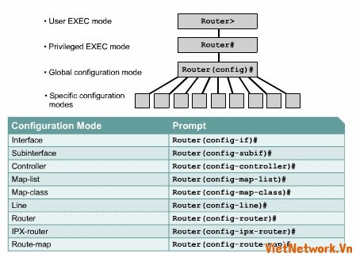
Hình 3.1 : Chế độ command line
Tất cả các câu lệnh làm thay đổi cấu hình router đều xuất phát từ chế cầu hình toàn cục. Tùy theo ý bạn muốn thay đổi thay đổi phần cấu hình đặc biệt nào của router thì bạn chuyển vào chế độ chuyên biệt tương ứng. Các chế độ cấu hình chuyên biệt này đều là chế độ con của chế độ cấu hình toàn cục.
Các câu lệnh được sử dụng trong chế độ cấu hình toàn cục là những câu lệnh có tác động lên toàn bộ hệ thống. Bạn sử dụng câu lệnh sau để di chuyển vào chế độ cấu hình toàn cục. Chú ý: Sự thay đổi của dấu nhắc cho biết bạn đang ở chế độ cấu hình toàn cục.
Router# configure terminal
Router(config)#
Chế độ cấu hình toàn cục là chế độ cấu hình chính. Từ chế độ này bạn có thể chuyển vào các chế độ chuyên biệt như:
- Chế độ cấu hình cổng giao tiếp.
- Chế độ cấu hình đường truy cập.
- Chế độ cấu hình router.
- Chế độ cấu hình cổng con.
- Chế độ cấu hình bộ điều khiển.
Khi bạn chuyển vào chế độ cấu hình chuyên biệt nào thì dấu nhắc sẽ thay đổi tương ứng. Các câu lệnh trong đó chỉ có tác động đối với các cổng hay các tiến trình nào liên quan đến chế độ cấu hình đó thôi.
Bạn dùng lệnh exit để trở về chế độ cấu hình toàn cục hoặc bạn dùng phím Ctrl-Z để quay về thẳng chế độ EXEC đặc quyền.
2.2. Đặt tên cho router
Công việc đầu tiên khi cấu hình router là đặt tên cho router. Trong chế độ cấu hình toàn cục, bạn dùng lệnh sau:
Router(config)#hostname vietnetwork
vietnetwork(config)#
Ngay sau khi bạn nhấn phím Enter để thực thi câu lệnh bạn sẽ thấy dấu nhắc đổi từ tên mặc định (Router) sang tên mà bạn vừa mới đặt.
2.3. Đặt mật mã cho router
Mật mã được sử dụng để hạn chế việc truy cập vào router. Thông thường ta luôn đặt mật mã cho đường vty và console trên router. Ngoài ra mật mã còn được sử dụng để kiểm soát sự truy cập vào chế độ EXEC đặc quyền trên router. Khi đó, chỉ những người nào được phép mới có thể thực hiện việc thay đổi tập tin cấu hình trên router.
Sau đây là các lệnh mà bạn cần sử dụng để thực hiện việc đặt mật mã cho đường console:
Router(config)#line console 0
Router(config-line)#password
Router(config-line)#login
Chúng ta cũng cần đặt mật mã cho một hoặc nhiều đương vty để kiểm soát các user truy nhập từ xa vào router và Telnet. Thông thường Cisco router có 5 đường vty với thứ tự từ 0 đến 4. Chúng ta thường sử dụng một mật mã cho tất cả các đường vty, nhưng đôi khi chúng ta nên đặt thêm mật mã riêng cho một đường để dự phòng khi cả 4 đường kia đều đang được sử dụng. Sau đây là các lệnh cần sử dụng để đặt mật mã cho đường vty:
Router(config)#line vty 0 4
Router(config-line)#password
Router(config-line)#login
Mật mã enable và enable secret được sử dụng để hạn chế việc truy cập vào chế độ EXEC đặc quyền. Mật mã enable chỉ được sử dụng khi chúng ta cài đặt mật mã enable secret vì mật mã này được mã hóa còn mật mã enable thì không. Sau đây là các lệnh dùng để đặt mật mã enable secret:
Router(config)#enable password
Router(config)#enable secret
Đôi khi bạn sẽ thấy là rất không an toàn khi mật mã được hiển thị rõ ràng khi sử dụng lệnh show running–config hoặc show startup–config. Để tránh điều này bạn nên dùng lệnh sau để mã hóa tất cả các mật mã hiển thị trên tập tin cấu hình của router:
Router(config)#service password-encryption
Lệnh service password–encryption sẽ áp dụng một cơ chế mã hóa đơn giản lên tất cả các mật mã chưa được mã hóa. Riêng mật mã enable secret thì sử dụng một thuật toán mã hóa rất mạnh là MD5.
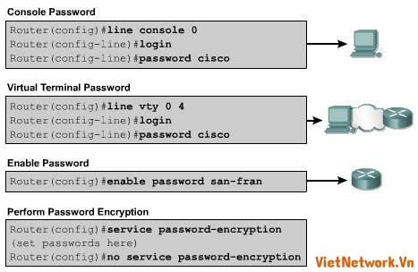
Hình 3.2 Đặt mật mã bảo vệ thiết bị router
2.4. Kiểm tra bằng các lệnh show
Chúng ta có rất nhiều lệnh show được dùng để kiểm tra nội dung các tập tin trên router và để tìm ra sự cố. Trong cả hai chế độ EXEC đặc quyền và EXEC người dùng, khi bạn gõ show? Thì bạn sẽ xem được danh sách các lệnh show. Đương nhiên là số lệnh show dùng được trong chế độ EXEC đặc quyền sẽ nhiều hơn trong chế độ EXEC người dùng.

- Show interface – hiển thị trạng thái của tất cả các cổng giao tiếp trên router. Để xem trạng thái của một cổng nào đó thì bạn thêm tên và số thứ tự của cổng đó sau lệnh show interface. Ví dụ như: Router#show interface serial 0/1
- Show controllers serial – hiển thị các thông tin chuyên biệt về phần cứng của các cổng serial.
- Show clock – hiển thị đồng hồ được cài đặt trên router.
- Show hosts – hiển thị danh sách tên và địa chỉ tương ứng.
- Show users – hiển thị tất cả các user đang kết nối vảo router.
- Show history – hiển thị danh sách các câu lệnh vừa mới được sử dụng.
- Show flash – hiển thị thông tin bộ nhớ flash và tập tin IOS chứa trong đó.
- Show version – hiển thị thông tin về router và IOS đang chạy trên RAM.
- Show ARP – hiển thị bảng ARP trên router.
- Show protocol – hiển thị trạng thái toàn cục và trạng thái của các cổng giao tiếp đã được cấu hình giao thức lớp 3.
- Show startup-configuration – hiển thị tập tin cấu hình đang chạy trên RAM.
2.5. Cấu hình cổng serial
Chúng ta có thẻ cấuhình cổng serial bằng đường console hoặc vty. Sau đây là các bước cần thực hiện khi cấu hình cổng serial:
- Vào chế độ cấu hình toàn cục.
- Vào chế độ cấu hình cổng serial.
- Khai báo địa chỉ và subnet mask.
- Đặt tốc độ clock nếu đầu cáp cắm vào cổng serial là DCE. Nếu đầu cáp là DTE thì chúng ta có thể bỏ qua này.
- Khởi động serial.
Mỗi một cổng serial đều phải có một địa chỉ IP và subnet mask để chúng có thể định tuyến các gói IP. Để cấu hình địa chỉ IP chúng ta dùng lệnh sau:
Router(config)#interface serial 0/0
Router(config)#ip address <ip address> <netmask>
Cổng serial cần phải có tín hiệu clock để điều khiển thời gian thực hiện thông tin liên lạc. Trong hầu hết các trường hợp, thiết bị DCE, ví dụ như CSU, sẽ là thiết bị cung cấp tín hiệu clock. Mặc định thì Cisco router lad thiết bị DTE nhưng chúng ta có thể cấu hình chúng thành thiết bị DCE.

Trong môi trường làm lab thì các đường liên kết serial được kết nối trực tiếp với nhau. Do đó phải có một đầu là DCE để cấp tín hiệu clock. Bạn dùng lệnh clockrate để cài đặt tốc độ clock. Sau đây là các tốc độ clock mà bạn có thể đặt cho router (đơn vị của tốc độ clock là bit/s): 1200, 2400, 9600, 19200, 38400, 56000, 64000, 72000, 125000, 148000, 500000, 800000, 1000000, 1300000, 2000000, 4000000. Tuy nhiên sẽ có một số tốc độ bạn không sử dụng được tuỳ theo khả năng vật lý của từng cổng serial.
Mặc định thì các cổng giao tiếp trên router đều đóng. Nếu bạn muốn mở hay khởi động các cổng này thì bạn phải dùng lệnh no shutdown. Nếu bạn muốn đóng cổng lại để bảo trì hoặc xử lý sự cố thì bạn dùng lệnh shutdown.

Trong môi trường làm lab, tốc độ clock thường được sử dụng là 56000. Sau đây là các lệnh được sử dụng để cài đặt tốc độ clock và khởi động cổng serial:
Router(config)#interface serial 0/0
Router(config-if)#clock rate 56000
Router(config-if)#no shutdown
2.6. Thêm bớt, dịch chuyển và thay đổi tập tin cấu hình
Nếu bạn cần chỉnh sửa tập tin cấu hình thì bạn phải di chuyển vào đùng chế độ cấu hình và thực hiện cần thiết. Ví dụ: nếu bạn cần mở một cổng nào đó trên router thì trước hết bạn phải vào chế độ cấu hình toàn cục, sau đó vào chế độ cấu của cổng đó rồi dùng lệnh no shutdown.
Để kiểm tra những gì mà bạn vừa mới thay đổi, bạn dùng lệnh show runningconfig. Lệnh này sẽ hiển thị nội dung của tập tin cấu hình hiện tại. Nếu kết quả hiển thị có những có những chi tiết không đúng thì bạn có thể chỉnh sửa lại bằng cách thực hiện một hoặc nhiều cách sau:
- Dùng dạng no của các lệnh cấu hình.
- Khởi động lại router với tập tin cấu hình nguyên thuỷ trong NVRAM.
- Chép tập tin cấu hình dự phòng từ TFTP server.
- Xoá tập tin cấu hình khởi động bằng lệnh erase startup-config, sau đó khởi động lại router và vào chế độ cài đặt.
Để lưu tập tin, cấu hình hiện tại thành tập tin cấu hình khởi động lưu trong NVRAM, bạn dùng lệnh như sau:
Router#copy running-config startup-config
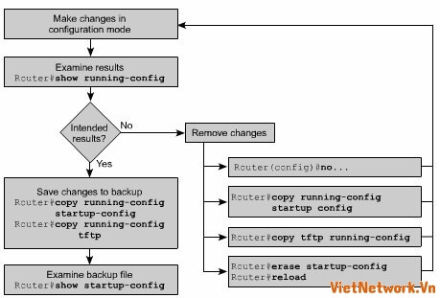
Hình 3.3 Các bước chỉnh sửa file cấu hình
2.7. Cấu hình cổng Ethernet.
Tương tự như cổng serial, chúng ta có thể cấu hình cổng Ethernet bằng đường console hoặc vty.
Mỗi cổng Ethernet cũng cần phải có một địa chỉ IP và subnet mask để có thể thực hiện định tuyến các gói IP qua cổng đó.
Sau đây là các bước thực hiện cấu hình Ethernet:
Vào chế độ cấu hình toàn cục.
- Vào chế độ cấu hình cổng Ethernet.
- Khai báo địa chỉ và subnet mask.
- Khởi động cổng Ethernet.
Măc định là các cổng trên router đều đóng. Do đó, bạn phải dùng lệnh no shutdown để mở hay khởi động cổng. Nếu bạn cần đóng cổng lại để bảo trì hay xử lý sự cố thì bạn dùng lệnh shutdown.
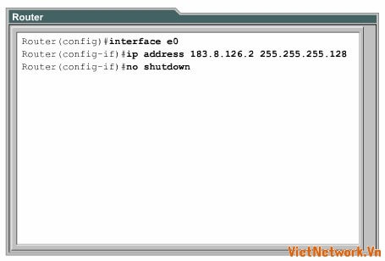
Hình 3.4 Thiết lập địa chỉ IP tại cổng giao tiếp e0
Trước tiên bạn phải vào chế độ cấu hình toàn cục. Rồi từ chế độ cấu hình toàn cục bạn chuyển vào chế độ cấu hình cổng giao tiếp. Tại đây bạn gõ lệnh description và câu chú thích mà bạn muốn.
Sau đây là các bước để cấu hình câu chú thích cho cổng giao tiếp:
Vào chế độ cấu hình toàn cục bằng lệnh configure terminal.
- Vào chế độ cấu hình cổng giao tiếp (ví dụ là cổng Ethernet 0): interface Ethernet 0.
- Nhập lệnh description và theo sau là câu chú thích.
- Thoát khỏi chế độ cấu hình giao tiếp để trở về chế độ EXEC đăc quyền bằng cách nhấn phím Ctrl-Z.
- Lưu lại cấu hình vừa rồi vào NVRAM bằng lệnh copy running-config startupconfig.
Router# config terminal
Enter configuration commands, one per line. End with CNTL_Z
Router (config)# interface Ethernet 0
Router (config-if)#description LAN Engineerinng, Bldg. 2
2.8. Lưu dự phòng tập tin cấu hình
Tập tin cấu hình của các thiết bị mạng sẽ quyết định sự hoạt động của hệ thống. Công việc quản lý tập tin cấu hình của các thiết bị bao gồm các công việc sau:
- Lập danh sách và so sánh với tập tin cấu hình trên các thiết bị đang hoạt động.
- Lưu dự phòng các tập tin cấu hình lênh server mạng.
- Thực hiện cài đặt và nâng cấp các phần mềm.
Chúng ta cần lưu dự phòng các tập tin cấu hình để sử dụng trong trường hợp có sự cố. Tập tin cấu hình có thể được lưu trên server mạng, ví dụ như TFTP server, hoặc là lưu trên đĩa và cất ở nơi an toàn. Ngoài ra chúng ta cũng nên lập hồ sơ đi kèm với các tập tin này.
2.9. Cắt, dán và chỉnh sửa tập tin cấu hình
Chúng ta có thể dùng lệnh copy running-config tftp để sao chép tập tin cấu hình đang chạy trên router vào TFTP server. Sau đây là các bước thực hiện:
- Bước 1: nhập lệnh copy running-config tftp.
- Bước 2: nhập địa chỉ IP của máy mà chúng ta sẽ lưu tập tin cấu hình lên đó.
- Bước 3: nhập tên tập tin.
- Bước 4: xác nhận lại câu lệnh bằng cách trả lời "yes"
Chúng ta có thể sử dụng tập tin cấu hình lưu trên server mạng để cấu hình cho router.
Để thực hiện điều này bạn làm theo các bước sau:
Nhập lênh copy tftp running-config.
- Ở dấu nhắc tiếp theo bạn chọn loại tập tin cấu hình máy hay tập tin cấu hình mạng. Tập tin cấu hình mạng có chứa các lệnh có thể thực thi cho tất cả các router và server trong mạng. Còn loại tập tin cấu hình máy thì chỉnhcác lệnh thực thi cho một router mà thôi. Ở dấu nhắc kế tiếp, bạn nhập địa chỉ IP của máy nào mà bạn đang lưu tập tin cấu hình trên đó.
- Sau đó nhập tên của tập tin hoặc là chấp nhận lấy tên mặc định. Tên của tập tin theo quy tắc của UNIX. Tên mặc định cho loại tập tin cấu hình máy là hostname-config, còn tên mặc định cho loại tập tin cấu hình mạng là netword-config. Trong môi trường DOS thì tên tập tin bị giới hạn với 8 ký tự và 3 ký tự mở rộng (ví dụ như: router.cfg). Cuối cùng bạn xác nhận lại tất cả các thông tin vừa rồi. Bạn lưu ý trên hình thì sẽ thấy là dấu nhắc chuyển ngay sang tên vietnetwork. Điều này chứng tỏ là router được cấu hình lại ngay sau khi tập tin cấu hình vừa được tải xuống.
Tập tin cấu hình trên router cũng có thể được lưu vào đĩa bằng cách sao chép dưới dạng văn bản rồi lưu vào đĩa mềm hoặc đĩa cứng. Khi nào cần chép trở lại rouer thì bạn dùng chức năng soạn thảo cơ bản của chương trình mô phỏng thiết bị đầu cuối để cắt dán các dòng lệnh vào router.
2.10. Hoàn chỉnh cấu hình router

Chương 4: THU THẬP THÔNG TIN CÁC THIẾT BỊ KHÁC
Thời gian: 7 giờ (LT: 4 giờ; TH: 2 giờ; KT: 1 giờ)
1. Mục tiêu:
- Trình bày được các lệnh kiểm tra và cấu hình CDP
- Thiết lập được kết nối từ xa với router
- Có ý thức tự giác, tính kỷ luật cao, tinh thần trách nhiệm trong công việc
2. Nội dung chương:
2.1. Kết nối và khám phá các thiết bị lân cận
2.1.1 Giới thiệu về CDP
Cisco Discovery Protocol (CDP) là độc quyền, liên kết dữ liệu giao thức lớp của mô hình OSI của Cisco. Nó được sử dụng với hầu hết các thiết bị mạng Cisco, bao gồm router, cầu, máy chủ truy cập và chuyển mạch. CDP chia sẻ thông tin về các thiết bị mạng được kết nối như giao diện được sử dụng bởi các bộ định tuyến, địa chỉ IP và phiên bản hệ điều hành. CDP cũng có thể cho phép hai hệ thống đang hoạt động trên giao thức lớp mạng khác nhau để tìm hiểu về nhau. Vào tháng Hai năm 2006, Hewlett-Packard không còn hỗ trợ truyền tải thông tin CDP từ các sản phẩm của họ. hỗ trợ CDP cũng đã được thay thế bằng IEEE 802.1AB Link Layer Discovery Protocol, một tiêu chuẩn tương tự như CDP và thực hiện bởi nhiều nhà cung cấp.

2.1.2 Thông tin thu nhân được từ CDP
Hầu hết các thiết bị mạng như Router, Switch, Firewarl… của các hang như Cisco, HP, D-link … đều có giao thức cho phép thiết bị thu thập thông tin về các thiết bị láng giềng kết nối trực tiếp với mình để dễ quản lý cũng như là một công cụ để vẽ nên sơ đồ mạng. Trong đó Cisco có giao thức độc quyền là CDP, những Switch khác thì chạy theo một chuẩn chung là LLDP
Trong bài viết này mình sẽ giới thiệu cách hoạt động của giao thức CDP và cách ngăn chặn tấn công giao thức CDP
CDP là một giao thức độc quyền của Cisco, mặc đinh thì giao thức CDP được bật trên tất cả các cổng, các cổng này sẽ gửi thông điệp CDP đến các thiết bị Cisco láng giềng, qua việc trao đổi thông điệp CDP thì các các thiết bị sẽ nắm rõ được hết các thiết bị láng giềng của mình. Các thông điệp này được gửi định kì 60s một lần và chỉ trên các đường link có trạng thái up/up,
Hold time: là thời gian chờ phản hồi từ thiết bị lắng giềng, nếu trong thời gian 180 s mà thiết bị Cisco không nhận được thông tin từ láng giềng thì sẽ xóa thông tin láng giềng trong bảng CDP neighbor
2.1.3 Chạy CDP, kiểm tra và ghi nhận các thông tin CDP

2.1.4 Xây dựng bản đồ mạng
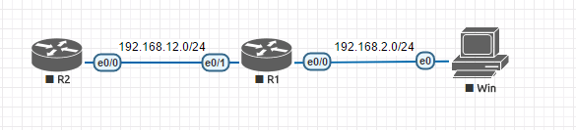
2.1.5 Tắt CDP
Giao thức CDP được bật mặc định trên thiết bị cisco. Ta có thể tắt CDP bằng lệnh sau:
R1(config)# int e0/1
R1(config-if)# no cdp enable
R1(config-if)# exit
R1(config)#
2.2. Vai trò của Hypervisor
2.2.1 Telnet
Thực hiện cấu hình Telnet giữa các thiết bị trong sơ đồ như sau.
+ Bước 1 : Thực hiện đặt password enable và password cổng vty trên R1 và R2.
R1(config)# enable password 123
R1(config)# line vty 0 4
R1(config-line)# pass
R1(config-line)# password 456
R1(config-line)# login
R1(config-line)# exit
R2(config)# enable password 123
R2(config)# line vty 0 4
R2(config-line)# pass
R2(config-line)# password 456
R2(config-line)# login
R2(config-line)# exit
+Bước 2 : Thực hiện Telnet từ R1 đến R2 và ngược lại.
Note : Nếu các bạn thực hiện trên EVE-NG thì cần permit :
R1(config)# line vty 0 4
R1(config-line)# transport input telnet
R1(config-line)# exit
– Thực hiện phiên telnet R1 sang R2.
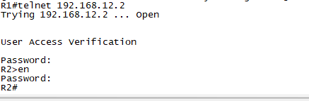
– Từ R2 telnet R1.
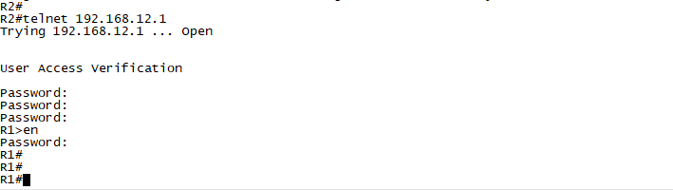
– Telnet từ PC sang R1 sử dụng Putty
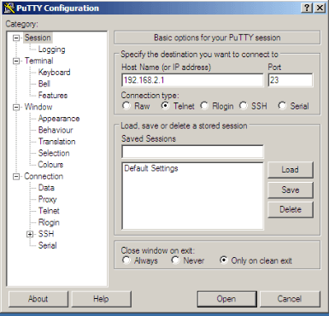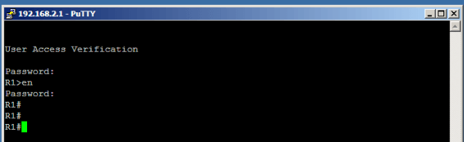
– Sau khi Telnet bạn có thể thực hiện một số lệnh “show“.
+ List ra tất cả các host đang thực hiện Telnet vào R1
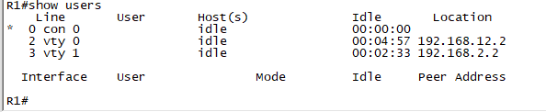
– Hiện có 3 user đang telnet vào R1: một user qua cổng console, 2 user qua cổng VTY.

2.2.2 Thiết lập và kiểm tra quá trình khởi động router
+ Thực hiện kiểm tra xem R1 đang Telnet đến ai
– Với lệnh “show sessions” bạn sẽ có được thông tin mà mình mong muốn.
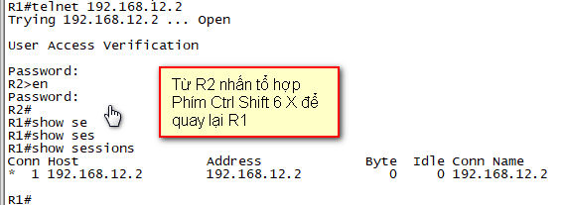

2.2.3 Ngắt, tạm ngưng phiên Telnet
+ Thực hiện ngắt kết nối Telnet từ các user
– Giả sử ta lựa chọn line thứ 3.
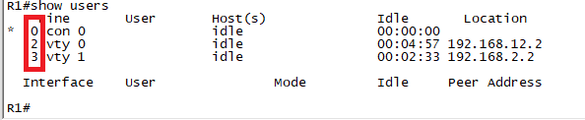– Sau đó sử dụng câu lệnh sau để ngắt kết nối Telnet.
R1# clear line 3
[confirm]
[OK]
R1#
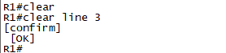
– PC đã bị ngắt phiên Telnet
2.2.4 Mở rộng thêm về hoạt động Telnet

2.2.5 Các lệnh kiểm tra kết nối khác

2.3. Kiểm tra 45’
Tài liệu thực hành CDP : https://vnpro.vn/thu-vien/giao-thuc-cdp-cisco-discovery-protocol-3129.html
Chương 5: QUẢN LÝ PHẦN MỀM IOS Thời gian: 6 giờ (LT: 4 giờ; TH: 2 giờ)
1. Mục tiêu:
- Trình bày được quá trình khởi động của router
- Quản lý được IOS bằng TFTP và Xmodem
- Có ý thức tự giác, tính kỷ luật cao, tinh thần trách nhiệm trong công việc
2. Nội dung chương:
2.1. Khảo sát và kiểm tra hoạt động router
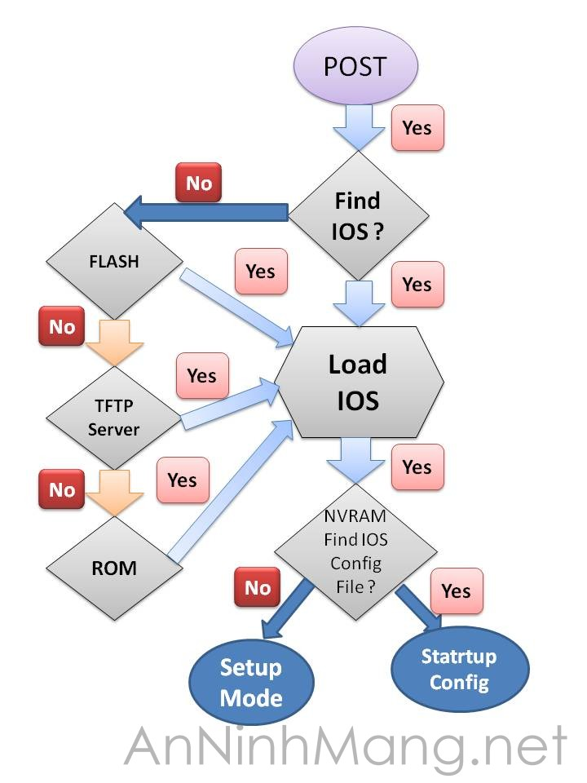
Hình 5.1 Tiến trình giám sát hoạt động boot của Router
2.1.1 Các giai đoạn khởi động router khi bắt đầu bật điện

Bước 1: quá trình POST
– Quá trình POST (Power On Self Test) là một trong những quá trình khởi động cơ bản của các thiết bị điện tử như laptop, server, router, switch,.. Ở bước POST này, thiết bị router sẽ tự động kiểm tra tình trạng phần cứng, module phần cứng trên router. Để đảm bảo hoạt động router có thể chạy ổn định khi không có hư hỏng hay cảnh báo gì.
– Nếu có hư hỏng thì quá trình khởi động sẽ dừng ở giai đoạn POST này. Còn mọi thứ đều tốt thì sẽ sang bước thứ 2.
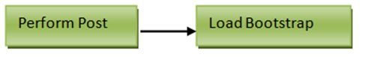

Bước 2: load chương trình Bootstraps
– Tiếp tục tiến trình khởi động của Router, thì hoạt động kế tiếp là load chương trình Bootstraps từ bộ nhớ ROM lên RAM. Chương trình này chịu trách nhiệm tìm kiếm và load IOS dể vận hành router.
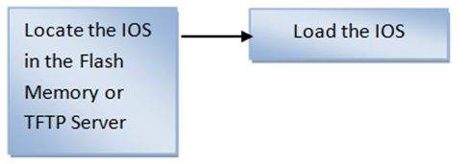
Cisco IOS file có thể nằm ở 3 vị trí sau:
- Flash Memory
- TFTP Server
- ROM
Quá trình tìm kiếm file IOS của Bootstrap như sau :
– Đầu tiên, bootstrap sẽ tìm kiếm trên bộ nhớ Flash, nếu trên Flash tồn tại file IOS thì bootstrap sẽ tiến hành giải nén và load IOS lên RAM để vận hành router.
– Nếu không tồn tại file IOS trên bộ nhớ Flash, thì Router sẽ tìm kiếm xem có thông tin cấu hình TFTP Server nào hay không. Nếu có đường dẫn IOS file nằm ở TFTP Server, thì Router sẽ đi lấy IOS đó về load lên.
– Nếu thất bại trong cả 2 bước tìm kiếm ở bộ nhớ Flash và TFTP Server thì một hệ điều hành phụ (lưu trong bộ nhớ ROM) sẽ được load lên và đưa router vào trạng thái module ROMMON.

Bước 3: tìm load file cấu hình (startup-config)
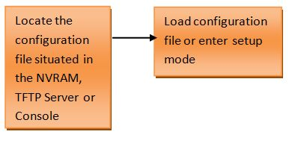
– File cấu hình startup (startup-config) là file chứa các thông tin đã được lưu trước đó (save) về các lệnh đã cấu hình, tham số, địa chỉ IP card mạng, bảng routing, mật khẩu và các tham số cấu hình khác.
– Nếu file cấu hình startup (startup-config) tồn tại trên NVRAM thì router sẽ load cấu hình này lên và áp các nội dung cấu hình này lên Router. Bằng cách copy file startup-config từ NVMRAM vào RAM. Từ đó chúng ta sẽ có được trạng thái router đã được cấu hình trước đó (lưu ý là phải lưu cấu hình startup-config trước đó).
– Trong trường hợp không tìm thấy file cấu hình startup (startup-config) trong NVRAM thì IOS sẽ hiển thị màn hình “Setup Mode” trên terminal console. Lúc này quản trị viên sẽ phải tiến hành cấu hình thông tin cơ bản cho router.

2.1.2 Thiết bị Cisco tìm và tải IOS như thế nào
Cụ thể các bước:
a. Chạy POST
Nếu không có lỗi nào trong quá trình POST, bootstrap sẽ kiểm tra thanh ghi cấu hình trong NVRAM thực hiện quá trình boot. Các giá trị thanh ghi này có thể thay đổi bởi admin. (trình bày ở các bài sau)
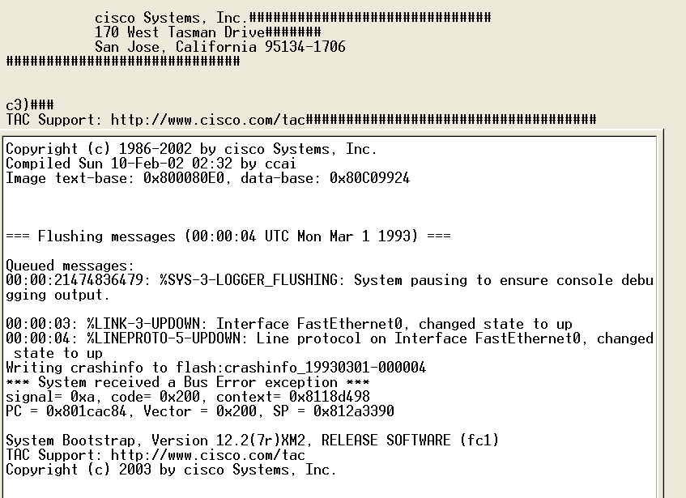
b. Tìm kiếm Ios
+ Nếu như mọi cấu hình trong thanh ghi là mặc định, thì Routers sẽ load một file IOS đầu tiên mà nó tìm thấy trong FLash.
+ Nếu như không tìm thấy một IOS nào từ flash thì Router sẽ broadcast để tìm một TFTP server với hi vọng là sẽ tìm được một IOS.
+ Nếu cũng không tìm thấy TFTP server nào thì khi đó Router sẽ load RXBOOT-chứa 1 mini IOS. IOS này có một vài các chức năng giống như một IOS thật. Mục đích chính của RXBOOT là cho phép bạn kết nối một cách thủ công đến một TFTP server để download một IOS xuống flash.
+ Nếu cũng không may RXBOOT cũng thất bại, thì khi đó Router sẽ load ROMMON. ROMMON cũng có thể kết nối đến TFTP server. Nếu bước này mã vấn thất bại thì khi đó Router sẽ dừng lại ở dòng lệnh của chế độ ROMMON:
ROMMON1>
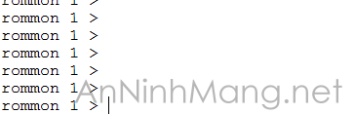

HÌnh 5.2: Router load vào chế độ ROMMON
. Sau khi IOS được tìm thấy, quá trình giải nén IOS vào RAM (Router hoạt động trên RAM hoàn toàn khi khởi động xong), tại thời điểm đã giản nén IOS xong, thì IOS trong flash không cần nữa (IOS này cần cho các lần khởi động sau mà thôi)
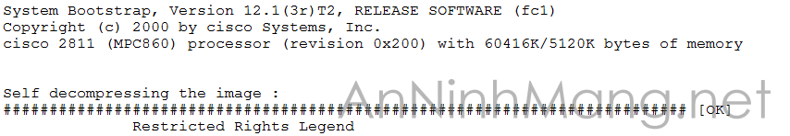
Hình 5.3: Quá trình giải nén IOS và RAM
Kế đến Router sẽ xem tìm tới file startup-config trong NVRAM. Nếu tìm thấy file này sẽ copy vào RAM và trong RAM file cấu hình này gọi là file running-config
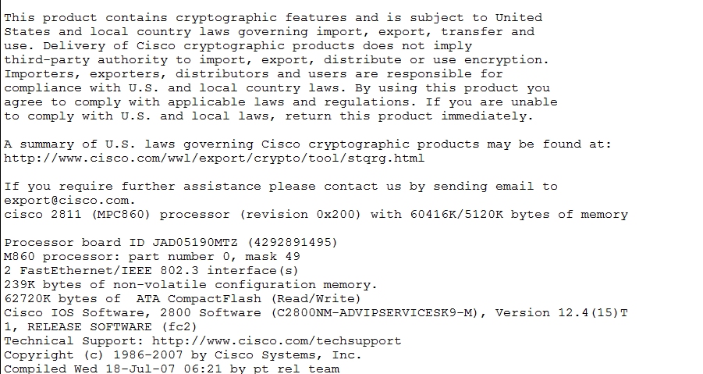
Hình 5.4: Chế độ cấu hình ban đầu của Router sau khi khởi động IOS thành công nhưng chưa có file cấu hình
+ Nếu chưa có startup-config trong NVRAM, Router sẽ tìm trên TFTP server, nếu không tìm thấy trên TFTP server thì sẽ vào chế độ cấu hình (cấu hình bằng hộp thoại đầu tiên như bài 2), và sau khi ta cấu hình và dùng lệnh ghi lại write memory thì lần khởi động sau Router sẽ không yêu cầu yes/no tại lúc tìm file cấu hình.
2.1.3 Sử dụng lệnh boot system
2.1.4 Thanh ghi cấu hình

2.1.4.1. File Config trên Router cisco
-Là Bit thứ 6.
- Nó ảnh hưởng tới file config

2.1.4.2. Console speed trên Router Cisco
- Bit số 5 11 12
- Nói về tốc độ của cổng console ( 9600 or 115200)

2.1.4.3. Quá trình khởi động của Router Cisco
Bước 1 :
- Đầu tiên khi khởi động Router sẽ kiểm tra phần cứng có bị lỗi hay không bằng chương trình Post & Bootstrap.
Bước 2
- Bootstrap sẽ đêm các chương trình từ ROM ra RAm để chạy
Load IOS
- Router sẽ load IOS từ FLASH để load
- Khi nói đến khởi động của Router có nghĩa là nói đến 4 bits đầu tiên của thanh ghi
  - 4 bits đầu tiên là 0 0 0 0 = 0x2100 : Router sẽ luôn luôn vào hệ điều hành phụ trên ROM. rommon 1>
  - 4 bits đầu tiên là 0 0 0 1 = 0x2101 : Luôn luôn lấy HĐH đầu tiên của FLASH để chạy( đối với FLASH có nhiều IOS).
    - Khi không có IOS trên FLASH nó sẽ gửi broadcast(255.255.255.255) ra tất cả các cổng mạng LAN của nó để tìm TFTP server( là server lưu trữ IOS và các file cấu hình router...)
    - Để tìm có IOS trên TFTP server không để nó load gọi là boot qua mạng từ TFTP server
    - Nếu TFTP không có IOS thì nó sẽ quay về HĐH phụ trên ROM
  - 4 bits đầu tiên là 0 0 1 0 = 0x2102 : vào trong FLASH để load HĐH ra nhưng khác với ở trên nó sẽ lấy toàn bộ IOS trong FLASH ra để load. Cái nào load được thì nó sẽ lấy dùng
    - Tương tự như trên nếu không có IOS trên FLASH nó cũng sẽ broadcast --> tìm TFTP để load HĐH qua mạng --> nếu không có thì sẽ quay về HĐH phụ trên ROM
2.1.4.3 Load file config trên Router Cisco
- Sau khi Router load HĐH xong thì nó sẽ load file config
- Load file config thì liên quan đến bit số 6 trên thanh ghi
  - bit số 6 có giá trị là 0 = 0x2102 :
    - vào trong NVRAM để load file startup-config.
    - Nếu trong NVRAM không có file startup-config thì nó sẽ broadcast(255.255.255.255) để tìm file startup-config trên TFTP server
    - Nếu không có startup-config thì Router sẽ vào setup mode( cấu hình trắng)
  - bit số 6 có giá trị là 1 = 0x2142 :
    - Luôn luôn vào setup mode cho dù NVRAM có file startup-config
2.1.4.4. Chỉnh sửa giá trị thanh ghi trên Router Cisco
Có 2 cách chỉnh
- Chỉnh trên HĐH chính trên FLASH. Nó sẽ áp dụng khi khởi động lại router. Để xem giá trị này ta xem lệnh "Show version" dòng cuối cùng.
Code:
Router(config)#config-register 0x2102
Router#show version
Router#reload
Configuration register is 0x2102
- Chỉnh trên HĐH phụ trên ROM
Code:
rommon 1>confreg 0x2102
rommon 2>reset
2.1.5 Xử lý sự cố khi khởi động IOS

2.2. Quản lý tập tin hệ thống
2.2.1 Khái quát về tập tin hệ thống IOS
2.2.2 Quy ước tên IOS
2.2.3 Quản lý tập tin cấu hình bằng TFTP

2.2.4 Quản lý Cisco IOS bằng TFTP
2.2.5 Quản lý IOS bằng Xmodem
Tài liệu tham khảo : https://cnttshop.vn/blogs/cisco/huong-dan-load-ios-router-cisco-reset-password-router-cisco
Chương 6: TRIỂN KHAI VLAN Thời gian: 16 giờ (LT: 5 giờ; TH: 10 giờ; KT: 1 giờ)
1. Mục tiêu:
- Trình bày được cơ chế hoạt động của VLAN và Trunking
- Thiết lập được VLAN cho mô hình thực tế.
- Có ý thức tự giác, tính kỷ luật cao, tinh thần trách nhiệm trong công việc
2. Nội dung chương:
2.1. Tổng quan về VLAN
+Khái niệm về LAN – Local Area Network
Trong một mạng doanh nghiệp với nhiều thiết bị Switch kết nối với nhau, duy trì một danh sách VLAN trên các thiết bị Switch có thể cồng kềnh và có khả năng dễ gây lỗi. Các VLAN Trunking Protocol (VTP) được thiết lập để giải quyết các vấn đề này. VTP là giao thức của Cisco giúp cho việc duy trì cấu hình VLAN nhất quán giữa toàn bộ Switch trong mạng. VTP sử dụng gói trunk lớp 2 quản lý các bổ sung, xóa bỏ và thay đổi tên của VLAN trên tất cả các Switch trong một miền VTP. Các Switch chia sẻ trong một miền VTP thông qua trao đổi VTP updates để phân phối bản cập nhật và đồng bộ hóa thông tin VLAN.+Khái niệm về VLAN – Virtual Local Area Network
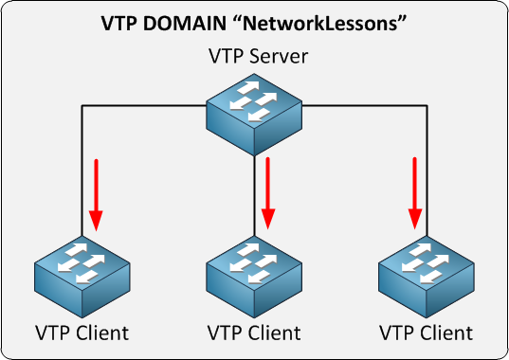
Như đã giới thiệu phía trên, VLAN là một mạng LAN ảo. Về mặt kỹ thuật, VLAN là một miền quảng bá được tạo bởi các switch. Bình thường thì router đóng vai trò tạo ra miền quảng bá. Đối với VLAN, switch có thể tạo ra miền quảng bá.
+Khi nào ta cần một VLAN?
Ta cần cân nhắc việc sử dụng VLAN trong các trường hợp sau:
Ta có hơn 200 máy tính trong mạng LAN
Lưu lượng quảng bá (broadcast traffic) trong mạng LAN của ta quá lớn
Các nhóm làm việc cần gia tăng bảo mật hoặc bị làm chậm vì quá nhiều bản tin quảng bá.
Các nhóm làm việc cần nằm trên cùng một miền quảng bá vì họ đang dùng chung các ứng dụng. Ví dụ như một công ty sử dụng điện thoại VoIP. Một số người muốn sử dụng điện thoại có thể thuộc một mạng VLAN khác, không cùng với người dùng thường xuyên.
Hoặc chỉ để chuyển đổi một switch đơn thành nhiều switch ảo.
+Tại sao không chia subnet?
Một câu hỏi thường gặp đó là tại sao không chia subnet (mạng con) thay vì sử dụng VLAN? Mỗi VLAN nên ở subnet của riêng mình. VLAN có ưu điểm hơn subnet ở chỗ các máy tính tại những vị trí vật lý khác nhau (không quay lại cùng một router) có thể nằm trong cùng một mạng. Hạn chế của việc chia subnet với một router đó là tất cả máy tính trên subnet đó phải được kết nối tới cùng một switch và switch đó phải được kết nối tới một cổng trên router.
Với VLAN, một máy tính có thể được kết nối tới switch này trong khi máy tính khác có thể kết nối tới switch kia mà tất cả các máy tính vẫn nằm trên VLAN chung (miền quảng bá).
Làm thế nào các máy tính trên VLAN khác nhau có thể giao tiếp với nhau?
Các máy tính trên VLAN khác nhau có thể giao tiếp với một router hoặc một switch Layer 3. Do mỗi VLAN là subnet của riêng nó, router hoặc switch Layer 3 phải được dùng để định tuyến giữa các subnet.

2.2. Tạo VLANs
Cách cấu hình một mạng VLAN có thể thay đổi tùy từng mẫu switch Cisco khác nhau. Mục tiêu của ta là:
Tạo VLAN mới
Đặt mỗi cổng vào VLAN thích hợp
Giả dụ chúng ta muốn tạo VLAN 5 và 10. Chúng ta muốn đặt cổng 2 và 3 vào VLAN 5 (Marketing) và cổng 4 và 5 vào VLAN 10 (Nhân sự). Sau đây là cách thực hiện trên switch Cisco 2950:

2.3. Cơ chế hoạt động TRUNKS
+ Cổng trunk là gì?
Khi một liên kết giữa hai switch hoặc giữa một router và một switch truyền tải lưu lượng của nhiều VLAN thì cổng đó gọi là cổng trunk.
Cổng trunk phải chạy giao thức đường truyền đặc biệt. Giao thức được sử dụng có thể là giao thức độc quyền ISL của Cisco hoặc IEEE chuẩn 802.1q.

2.4. Giao thức Dynamic Trunking

2.5. Kiểm tra 45’

Chương 7: ĐỊNH TUYẾN VÀ CÁC GIAO THỨC ĐỊNH TUYẾN TRÊN ROUTER Thời gian: 14 giờ (LT: 4 giờ; TH: 10 giờ)
1. Mục tiêu:
- Trình bày được cơ chế hoạt động của các giao thức định tuyến.
- Thiết lập được định tuyến tĩnh và động cho router.
- Có ý thức tự giác, tính kỷ luật cao, tinh thần trách nhiệm trong công việc
2. Nội dung chương:
2.1. Tổng quát về các giao thức định tuyến
Routing là một chủ đề lớn trong chương trình CCNA, chiếm một tỉ lệ quan trọng trong chương trình. Nắm vững các kỹ thuật định tuyến trong chương trình sẽ giúp các ta tăng cường khả năng làm việc thực tế cũng như vượt qua được kỳ thi lấy chứng chỉ quốc tế CCNA của Cisco. Bài viết này xin được hệ thống lại các kỹ thuật định tuyến đã được đề cập đến trong chương trình CCNA.
Kỹ thuật routing nói chung được chia thành hai nhánh chính: định tuyến tĩnh (static route) và định tuyến động (dynamic route).
– Static route là kỹ thuật mà người quản trị phải tự tay khai báo các route trên các router. Kỹ thuật này đơn giản, dễ thực hiện, ít hao tốn tài nguyên mạng và CPU xử lý trên router (do không phải trao đổi thông tin định tuyến và không phải tính toán định tuyến). Tuy nhiên kỹ thuật này không hội tụ với các thay đổi diễn ra trên mạng và không thích hợp với những mạng có quy mô lớn (khi đó số lượng route quá lớn, không thể khai báo tay được) .
– Dynamic route, các router sẽ trao đổi thông tin định tuyến với nhau. Từ thông tin nhận được, mỗi router sẽ thực hiện tính toán định tuyến từ đó xây dựng bảng định tuyến gồm các đường đi tối ưu nhất đến mọi điểm trong hệ thống mạng. Với Dynamic route, các router phải chạy các giao thức định tuyến (routing protocol).
Dynamic route lại tiếp tục chia thành hai trường phái: các giao thức định tuyến ngoài – Exterior Gateway Protocol (EGP) và các giao thức định tuyến trong – Interior Gateway Protocol (IGP).
– Các giao thức định tuyến ngoài (EGP) với giao thức tiêu biểu là BGP (Border Gateway Protocol) là loại giao thức được dùng để chạy giữa các router thuộc các AS khác nhau, phục vụ cho việc trao đổi thông tin định tuyến giữa các AS. AS – Autonomous System – tạm dịch là Hệ tự trị là tập hợp các router thuộc cùng một sự quản lý về kỹ thuật và sở hữu của một doanh nghiệp nào đó, cùng chịu chung một chính sách về định tuyến. Các AS thường là các ISP. Như vậy định tuyến ngoài thường được dùng cho mạng Internet toàn cầu, trao đổi số lượng thông tin định tuyến rất lớn giữa các ISP với nhau và hình thức định tuyến mang nặng hình thức chính sách (policy). Loại giao thức này không được đề cập tới trong chương trình thi quốc tế CCNA cũng như trong chương trình học CCNA. Bắt đầu từ khóa học Route của chương trình CCNP, các ta học viên sẽ được học loại giao thức này.
– Các giao thức định tuyến trong (IGP) gồm các giao thức tiêu biểu như RIP, OSPF, EIGRP. Trong đó, RIP và OSPF là các giao thức chuẩn quốc tế, còn EIGRP là giao thức của Cisco, chỉ chạy trên thiết bị Cisco. IGP là loại giao thức định tuyến chạy giữa các router nằm bên trong một AS. Cả ba giao thức IGP mới kể trên đều được giới thiệu trong chương trình CCNA.
Với các IGP, chúng lại tiếp tục được chia thành nhiều nhánh khác nhau:
– Nếu chia ba, các giao thức IGP có tổng cộng 03 loại: Distance – vector, Link – state và Hybrid.
+ Distance – vector: Mỗi Router nhìn hệ thống mạng theo sự chi phối của các Router láng giềng, không biết đầy đủ về hệ thống mạng. Mỗi Router sẽ gửi cho láng giềng của nó toàn bộ bảng định tuyến theo định kỳ. Giao thức tiêu biểu của hình thức này là giao thức RIP. Đặc thù của loại hình định tuyến này là có khả năng bị loop nên cần một bộ các quy tắc chống loop khá phong phú. Các quy tắc chống loop có thể làm chậm tốc độ hội tụ của giao thức.
+ Link – state: Với loại giao thức này, mỗi Router sẽ có cái nhìn riêng và đầy đủ về hệ thống mạng, các Router sẽ gửi bảng cơ sở dữ liệu trạng thái đường link (LSDB – Link State Database) cho mọi Router cùng vùng (area). Việc tính toán định tuyến được thực hiện bằng giải thuật Dijkstra.
+ Hybrid: Tiêu biểu là giao thức EIGRP của Cisco. Loại giao thức này kết hợp các đặc điểm của hai loại trên. Tuy nhiên, thực chất thì EIGRP vẫn là giao thức loại Distance – vector nhưng đã được cải tiến thêm để tăng tốc độ hội tụ và quy mô hoạt động nên còn được gọi là Advanced distance vector.
– Nếu chia hai, ta có thể chia các giao thức IGP thành hai loại:
+ Các giao thức classful: Router sẽ không gửi kèm theo subnet – mask trong bản tin định tuyến của mình. Từ đó các giao thức classful không hỗ trợ các sơ đồ VLSM và mạng gián đoạn (discontiguos network). Giao thức tiêu biểu là RIPv1 (trước đây còn có thêm cả IGRP nhưng hiện giờ giao thức này đã được gỡ bỏ trên các IOS mới của Cisco).
+ Các giao thức classless: Ngược với classful, router có gửi kèm theo subnet – mask trong bản tin định tuyến. Từ đó các giao thức classless có hỗ trợ các sơ đồ VLSM và mạng gián đoạn (discontiguos network). Các giao thức classless: RIPv2, OSPF, EIGRP.
2.2. Định tuyến tĩnh
là kỹ thuật mà người quản trị phải tự tay khai báo các route trên các router. Kỹ thuật này đơn giản, dễ thực hiện, ít hao tốn tài nguyên mạng và CPU xử lý trên router (do không phải trao đổi thông tin định tuyến và không phải tính toán định tuyến). Tuy nhiên kỹ thuật này không hội tụ với các thay đổi diễn ra trên mạng và không thích hợp với những mạng có quy mô lớn (khi đó số lượng route quá lớn, không thể khai báo tay được) .
2.3. Định tuyến động
là kỹ thuật mà người quản trị phải tự tay khai báo các route trên các router. Kỹ thuật này đơn giản, dễ thực hiện, ít hao tốn tài nguyên mạng và CPU xử lý trên router (do không phải trao đổi thông tin định tuyến và không phải tính toán định tuyến). Tuy nhiên kỹ thuật này không hội tụ với các thay đổi diễn ra trên mạng và không thích hợp với những mạng có quy mô lớn (khi đó số lượng route quá lớn, không thể khai báo tay được) .
– Trong kỹ thuật định tuyến động, các router sẽ trao đổi thông tin định tuyến với nhau. Từ thông tin nhận được, mỗi router sẽ thực hiện tính toán định tuyến từ đó xây dựng bảng định tuyến gồm các đường đi tối ưu nhất đến mọi điểm trong hệ thống mạng. Với Dynamic route, các router phải chạy các giao thức định tuyến (routing protocol).
P/S Tài liệu tham khảo : http://www.ntps.edu.vn/
IV. Điều kiện thực hiện môn học:

1. Phòng học chuyên môn hóa/nhà xưởng: Phòng vi tính.

2. Trang thiết bị máy móc: Máy tính, Internet, các phần mềm hỗ trợ.

3. Học liệu, dụng cụ, nguyên vật liệu: Theo yêu cầu giáo viên

4. Các điều kiện khác: Theo yêu cầu giáo viên
V. Nội dung và phương pháp, đánh giá:

1. Nội dung:
- Kiến thức: Được đánh giá qua bài kiểm tra viết, trắc nghiệm đạt được các yêu cầu sau:
+ Nắm bắt được các khái niệm và nguyên tắc hoạt động của router và switch.
+ Có khả năng phân tích và đánh giá hệ thống mạng thực tế.
- Kỹ năng: Đánh giá kỹ năng thực hành của sinh viên trong bài thực hành đạt được các yêu cầu sau:
+ Cài đặt và quản trị được router và switch.
+ Tối ưu được hệ thống mạng.
- Năng lực tự chủ và trách nhiệm:
+ Có khả năng tự duy độc lập.

+ Có khả năng tự tìm tòi, học hỏi, tích lũy kinh nghiệm.

2. Phương pháp: Thực hiện các bài kiểm tra/ bài tập lớn trên lớp, kiểm tra cuối kỳ.
VI. Hướng dẫn thực hiện môn học:

1. Phạm vi áp dụng môn học: Áp dụng cho trình độ cao đẳng ngành Quản trị mạng máy tính.

2. Hướng dẫn về phương pháp giảng dạy, học tập môn học:

- Đối với giáo viên, giảng viên:

+ Giải thích các khái niệm liên quan đến thiết bị router và switch.

+ Trình bày đầy đủ thành phần trong một hệ thống mạng.

+ Sử dụng phương pháp phát vấn.

+ Cho sinh viên thực hiện cài đặt cấu hình và đặt các câu hỏi để sinh viên trả lời.

+ Phân nhóm cho các sinh viên thực hiện các bài thực hành trên máy tính.

- Đối với người học:

+ Sinh viên trao đổi với nhau, thực hiện các bài thực hành và trình bày theo nhóm.

+ Thực hiện các bài tập thực hành được giao.

3. Những trọng tâm cần chú ý: Giáo viên trước khi giảng dạy cần phải căn cứ vào nội dung của từng bài học chuẩn bị đầy đủ các điều kiện thực hiện bài học để đảm bảo chất lượng giảng dạy.

4. Tài liệu tham khảo:

[1] Khương Anh, Giáo Trình Hệ Thống Mạng Máy Tính CCNA Semester 2, Nhà xuất bản Lao động - Xã hội

[2] Cisco Internetworking Basic – Cisco Press
5. Ghi chú và giải thích (nếu có):
Thành phố Hồ Chí Minh, ngày tháng năm 2021 GIẢNG VIÊN BIÊN SOẠN

Dương Ngọc Vọng

